28 DE FEVEREIRO, 2025 | EDIÇÃO nº 42

Versão Detalhada

Versão Resumida

ESTADO DE MINAS GERAIS

PREFEITURA MUNICIPAL DE

NNNNNNNNNNN

NNNNNNNNNNNN
Objeto:

NNNNNNNNNNN

NNNNNNNNNNNN
Objeto:
NNNNNNNNNNN

NNNNNNNNNNNN
Objeto:
NNNNNNNNNNN

NNNNNNNNNNNN
Objeto:

- PARCEIROS INSTITUCIONAIS OURO –

 | 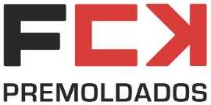 | 

 | 

